Monde Carlo based Full Spectrum Analysis via x² Minimization

Εισαγωγή

Η διαδικασία που περιγράφεται παρακάτω είναι η υλοποίηση της μεθοδολογίας που ακολουθείται για τον αυτόματη ποσοτική ανάλυση ενεργειακών φασμάτων ακτινοβολίας-γ, όπως αυτή περιγράφεται στο Androulakaki et al. (2016). H μέθοδος βασίζεται στην παραγωγή μοναδιαίων θεωρητικών φασμάτων, κάθε φορά για συγκεκριμένο ανιχνευτή που χρησιμοποιείται κατά την καταγραφή πειραματικού φάσματος σε συγκεκριμένη γεωμετρία και συνθήκες μέτρησης. Κατόπιν τα θεωρητικά φάσματα «προσαρμόζονται» με την μέθοδο της ελαχιστοποίησης στο πειραματικό φάσμα ώστε να προκύψει ο πολλαπλασιαστικός παράγοντας κάθε μοναδιαίου φάσματος. Εν προκειμένω, μας ενδιαφέρει ανάλυση φασμάτων από δύο ανιχνευτές σπινθηυρισμού, με κρυστάλλους 3”X3” NaI(Tl) (ΚΑΤΕΡΙΝΑ) και 2”Χ2” CeBr₂ (GEOMAREA), σε γεωμετρία ανίχνευσης 4π μέσα σε θαλασσινό νερό.

Ως ενεργειακά φάσματα αναφέρουμε μια σειρά από μνήμες καταχώρησης (channels) που σε συγκεκριμένο χρόνο καταγραφής (acquisition time) έχει η κάθε μία καταχωρίσει έναν αριθμό γεγονότων (counts). Τα γεγονότα αυτά αντιστοιχούν στον αριθμό των ακτίνες-γ συγκεκριμένης ενέργειας που καταγράφηκαν από τον ανιχνευτή στο χρόνο τις μέτρησης. Επί του πρακτέου, τα κανάλια αποτελούν διακριτοποίηση της ενέργειας με σταθερό ενεργειακό εύρος (slope ή keV/channel) από μία αρχική ενέργεια (offset), ανάλογα τις αρχικές ρυθμίσεις τον ηλεκτρονικών (π.χ. τάση στην φωτοκάθοδο) και τις συνθήκες μέτρησης (π.χ. θερμοκρασία) που μπορούν να τις μεταβάλλουν. Με τον τρόπο αυτό κάθε κανάλι αντιστοιχεί γραμμικά σε κάποια ενέργεια (Ε(i)=slope*channel(i) + offset). Παραδοσιακά στην φασματοσκοπία-γ με σπινθηριστές χρησιμοποιούνται 1024 κανάλια λόγο περιορισμένης διακριτικής ικανότητας.

Τα μοναδιαία φάσματα είναι ενεργειακά φάσματα ακτινοβολίας-γ ραδιονουκλιδίων που μπορούν να υπάρχουν στο περιβάλλον μέτρησης, όπως αυτά θα καταγράφονταν από τον ανιχνευτή αν δεν υπήρχε κανένα άλλο ραδιονουκλίδιο στο περιβάλλον μέτρησης σε μοναδιαία συγκέντρωση (π.χ. 1 Bq/m³ στο νερό). Τα φάσματα αυτά προκύπτουν από την προσημείωση του συστήματος με κώδικα Monte Carlo και συγκεκριμένα του MCNP-CP. Κατόπιν με μια αλληλουχία διαδικασιών έρχονται σε μια μορφή που να ανταποκρίνονται στα τεχνικά και φυσικά χαρακτηριστικά του πειραματικού φάσματος. Τέλος τα μοναδιαία φάσματα που έχουν επιλεγεί, μετά από μια διαδικασία αλλεπάλληλων δοκιμών και ελαχιστοποιήσεων της απόκλισης από τα πειραματικά δεδομένα, πολλαπλασιάζονται με ένα συντελεστή (weight) που αντιστοιχεί στην συγκέντρωσή του συγκεκριμένου ραδιονουκλιδίου με τέτοιο τρόπο ώστε το άθροισμά τους να συμπέσει με το πειραματικό φάσμα.

Μεθοδολογία

Αρχικά είναι απαραίτητο να παραχθούν τα μοναδιαία φάσματα που θα χρησιμοποιηθούν για την διαδικασία της ανάλυσης. Τα βήματα για την παραγωγή των μοναδιαίων φασμάτων περιλαμβάνουν:

- Προσομοίωση: Εισάγοντας την κατάλληλη γεωμετρία, υλικά, φυσική και ακτίνα πηγής (π.χ. αρχείο katΚ40) στον κώδικα MCNP παράγεται ένα αρχείο εξόδου (π.χ. katΚ40ο) για κάθε βασικό ραδιονουκλίδιο, όπως το ⁴⁰Κ. Το αρχείο αυτό εκτός των άλλων περιέχει ένα τρίστηλο πίνακα (εδώ από την γραμμή 5329) με πλήθος στοιχείων (εδώ 3000) που είναι η ενέργεια (σε MeV), η υπολογισμένη πιθανότητα καταγραφής σε αυτή την ενέργεια (fepe) και το σφάλμα της (σε %). Επίσης είναι καταγεγραμμένο σε κάποιο σημείο ο όγκος της πηγής (σε cm³) που βλέπει ο ανιχνευτής (εδώ το έκτο στοιχείο της γραμμής 73 γιατί η πηγή είναι στο cell 66, όπως φαίνεται από τον ορισμό της από την εντολή SDEF στην γραμμή 36).
- Προσαρμογή: Κατόπιν το θεωρικό φάσμα που προκύπτει προσαρμόζεται ως προς τον πραγματικό όγκο ανίχνευσης και τον πειραματικό χρόνο μέτρησης. Συγκεκριμένα η fepe στήλη του προηγούμενου αρχείου πολλαπλασιάζεται (π.χ. στο excel) με (α) τον θεωρητικό όγκο V της πηγής (σε m³)και (β) το χρόνο καταγραφής Τ του πειραματικού φάσματος (σε sec). Έτσι προκύπτει ένα δίστηλο αρχείο (π.χ. Κ.txt) με μία στήλη την ενέργειας με τρία δεκαδικά (σε MeV) και μία στήλη τα γεγονότα με στρογγυλοποιημένους ακέραιους.
- Convolution: Το επόμενο στάδιο είναι το «άπλωμα» του θεωρητικού φάσματος ώστε να εισαχθεί το χαρακτηριστικό της ενεργειακής διακριτικής ικανότητας (resolution) του συγκεκριμένου ανιχνευτή. Αυτό επιτυγχάνεται με την γκαυσιανό καταμερισμό των γεγονότων κάθε ενεργειακού καναλιού στα γειτονικά του ανάλογα την ενέργεια του με βάση μια εμπειρική εξίσωση της μορφής FWHM(Ε)=a+sqrt(b*E-c*E^2) , όπου τα a, b και c προσδιορίζονται πειραματικά. Για τον σκοπό αυτό χρησιμοποιείται ο κώδικας σε fortran convolve.for (μετά από compilation παράγεται το conv.exe μέσω π.χ. του EXECUTE_conv.bat σε windows με visual fortran) που όμως περιέχει ήδη τις παραμέτρους a,b και c καθώς και το πλήθος των γραμμών του αρχείου εισόδου (π.χ. Κ.txt) που ζητά κατά την εκτέλεση. Το αρχείο εξόδου είναι ένα τρίστηλο με την ενέργεια (σε MeV), το νέα γεγονότα και τα αρχικά γεγονότα ανά ενέργεια, ενώ στην τελευταία γραμμή για λόγους ελέγχου καταγράφεται και το άθροισμα της δεύτερης και τρίτης στήλης (π.χ. Kc).
- Rebinning: Σε αυτό το σημείο πραγματοποιείται η μετατροπή της ενεργειακής διακριτοποίησης του θεωρητικού φάσματος ώστε να είναι ίση με το πλήθος τον καναλιών του πειραματικού φάσματος, εδώ στα 1024 κανάλια, που περιλαμβάνει και επανακατανομή των γεγονότων στα νέα ενεργειακά κανάλια. Για το λόγο αυτό είναι απαραίτητο να γίνει πρώτα ενεργειακή βαθμονόμηση (σε keV) του πειραματικού φάσματος με βάση την εξίσωση E=offset + slope*channel και να προσδιοριστούν οι παράμετροι offset και slope που θα χρησιμοποιηθούν σε αυτό το στάδιο. Η διαδικασία εδώ πραγματοποιείται με το compilation του κώδικα rebinning.for (π.χ. μέσω του EXECUTE_rebin.bat) και την παραγωγή του rebin.exe όπου ζητείται το αρχείο εισόδου (π.χ. Κc, αλλά με αφαίρεση της τελευταίας γραμμής) και οι παράμετροι βαθμονόμησης και εξάγεται σε ένα τρίστηλο αρχείο 1024 γραμμών που έχει τα κανάλια, την ενέργεια (σε σε keV) και τα γεγονότα ανά κανάλι σε δεκαδικό αριθμό (π.χ. Kcr).
- Μορφοποίηση: Η τελική μορφοποίηση του μοναδιαίου φάσματος (π.χ. με excel) περιλαμβάνει την μετατροπή του τελικού προσαρμοσμένου στο πειραματικό μοναδιαίου αρχείου (π.χ. Kcr) στην μορφή των καταγεγραμμένων φασμάτων από τον ανιχνευτή, δηλαδή σε ένα μονόστηλο 1024 γραμμών που περιλαμβάνει σε ακέραιο αριθμό τα γεγονότα ανά κανάλι. Το όνομα του αρχείου πρέπει να είναι συγκεκριμένο και ίδιο με το στοιχείο που περιγράφει (π.χ. Κ) για την διαδικασία της προσαρμογής που ακολουθεί.

Η διαδικασία της προσαρμογής (π.χ. 4 μοναδιαίων φασμάτων – K, Bi, Pb, Tl - σε ένα πειραματικό) πραγματοποιείται μέσω του compilation του κώδικα sumFCN.for που καλεί 5 υπορουτίνες τουminuit (minuit*.for) που επίσης πρέπει να γίνουν compiled, έτσι ώστε να παραχθεί το 4FSAresult.exe (π.χ. μέσω του EXECUTABLE_4FSA_MINUIT.bat) . Επιπλέον αρχείο που χρησιμοποιείται είναι το MINRD.DAT που περιέχει αρχικές τιμές για την διαδικασία προσαρμογής και τα όρια που μπορούν να πάρουν οι τελικές παράμετροι (π.χ. από 0. έως 100.). Οι παράμετροι αυτοί αντιστοιχούν στις προβλεπόμενες συγκεντρώσεις των στοιχείων (σε Bq/m³).

Το πρόγραμμα 4FSAresults.exe διαβάζει αυτόματα τα μοναδιαία όπως έχουν οριστεί εντός του κώδικα sumFCN.for και ζητά το πειραματικό φάσμα (μονόστηλο 1024 γραμμών) με κατάληξη .dat (π.χ. inputspe.dat). Κατόπιν ζητά το παράθυρο καναλιών στο οποίο θα γίνει προσαρμογή τιμών (π.χ. 800 έως 1024). Ως έξοδο δίνει α) ένα MINWR2.DAT αρχείο με τεχνικά χαρακτηριστικά της προσαρμογής, β) ένα MINPU2.DAT αρχείο με τις αρχικές και τελικές τιμές των παραμέτρων (π.χ. Ακ, Abi, Apb, Atl) και γ) ένα OUTPUT.TXT αρχείο που είναι το τελικό προσαρμοζόμενο φάσμα (FSN=Ak*K+Abi*Bi+Apb*Pb+Atl*Tl).

Η διαδικασία της ανάλυσης περιλαμβάνει κατάλληλες διαδοχικές επαναλήψεις του κώδικα από παράθυρα μεγαλύτερης ενέργειας σε παράθυρα μικρότερης με κάθε φορά τον προσδιορισμό κάποιας από τις παραμέτρους. Αυτό πραγματοποιείται με τον περιορισμό ή και ταύτιση της τιμής των ορίων που μπορεί πάρει η παράμετρος του μοναδιαίου που θεωρείται ότι έχει προσδιοριστεί. Ανάλογα με το πλήθος των στοιχείων που χρησιμοποιούνται αλλά και την θέση των χαρακτηριστικών κορυφών στο φάσμα επιλέγονται κατάλληλα και τα ενεργειακά παράθυρα των διαδοχικών προσαρμογών (π.χ για τα στοιχεία Tl, K, Pb, Bi τρία έως τέσσερα παράθυρα αρκούν)

Στο παρακάτω σχήμα φαίνεται παράδειγμα από ποιά ενεργειακά παράθυρα προσδιορίζεται τα αντίστοιχο στοιχεία.

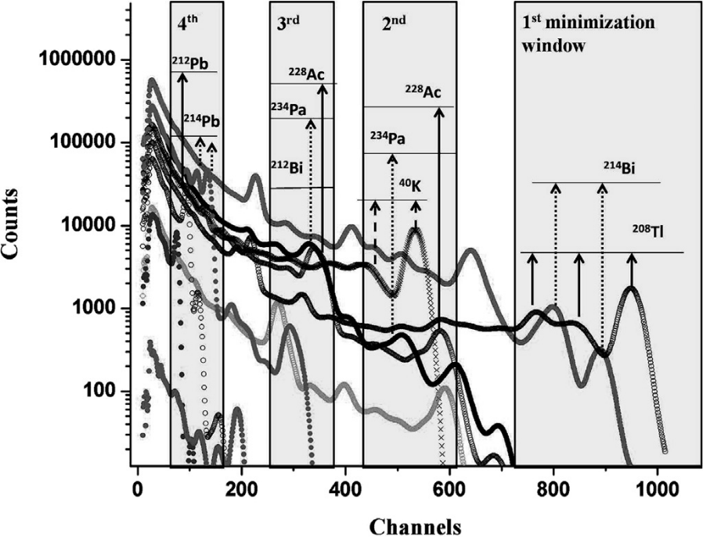

ενώ παρακάτω φαίνεται και το διάγραμμα ροής της διαδικασίας προσαρμογής.

